Зайчик из цветной бумаги

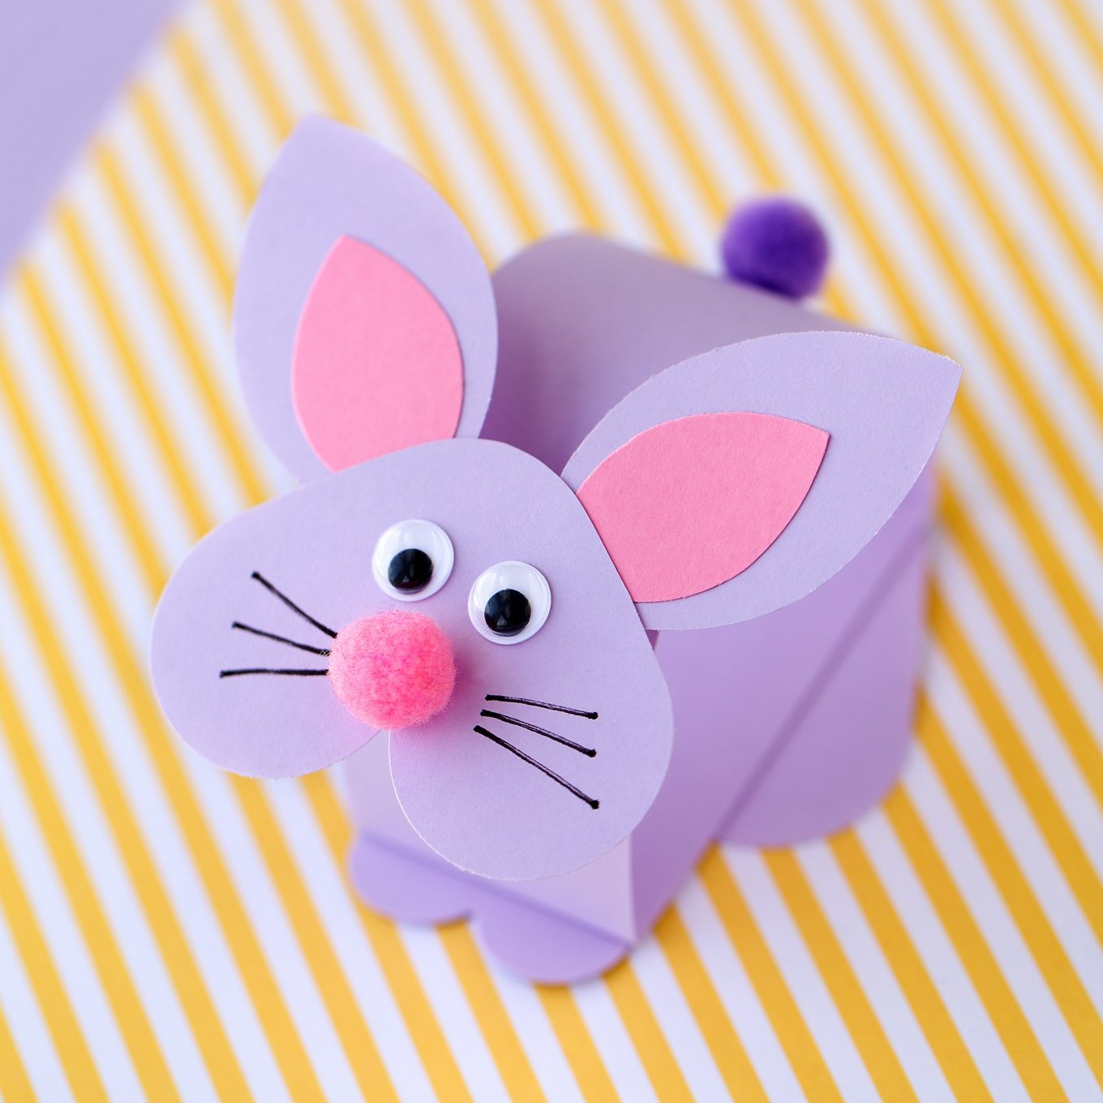

Для того, чтобы сделать этих симпатичных весенних зайцев, потребуется совсем немного - цветная бумага и детская фантазия. Во время поделки отличной идеей будет объяснить ребенку понятия круга, прямоугольника и других геометрических фигур, рассказать про цвета и формы.

Потребуются
- Цветная бумага
- Ножницы
- Канцелярский клей
- Глазки и носик из подручных материалов

Как делать?

- На цветной бумаге нарисовать шаблоны. У нас должен получиться длинный узкий прямоугольник примерно 25 х 5 см, несколько "сердечек" и вытянутых овалов.
- Из прямоугольника сделать туловище, как показано на рисунке. Сделать зайчику ушки и лапки и приклеить к туловищу.
- Добавить глазки и носик из подручных материалов. Подойдут помпончики, кукольные глазки, усики из ниточек.
Поделка готова!
